Oficio N° 20.397

rrp/cga

S.20ª/373ª

VALPARAÍSO, 6 de mayo de 2025

Tengo a honra comunicar a US. que la Cámara de Diputados, en sesión del día de hoy, a solicitud del diputado Cristián Araya Lerdo de Tejada, acordó remitir a la Comisión que US. preside, para su discusión, votación e informe, en carácter de primera comisión técnica, el proyecto de ley que prohíbe discriminar por edad a solicitantes y avalistas de créditos financieros, correspondiente al boletín N° 17.514-35. Una vez que sea despachado por vuestra comisión, deberá remitirlo a la Comisión de Personas Mayores y Discapacidad, a la que inicialmente se había asignado el proyecto.

En consecuencia, para el cumplimiento del propósito antes señalado, solicito a US. instruir que el expediente de tramitación del proyecto sea remitido en su oportunidad a la referida comisión.

Lo que pongo en vuestro conocimiento, por orden del señor Presidente de la Cámara de Diputados, y en virtud del referido acuerdo.

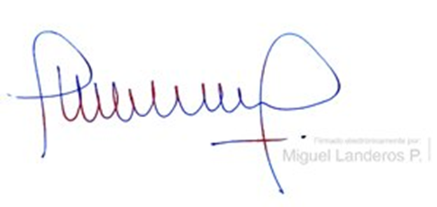

MIGUEL LANDEROS PERKIĆ

Secretario General de la Cámara de Diputados